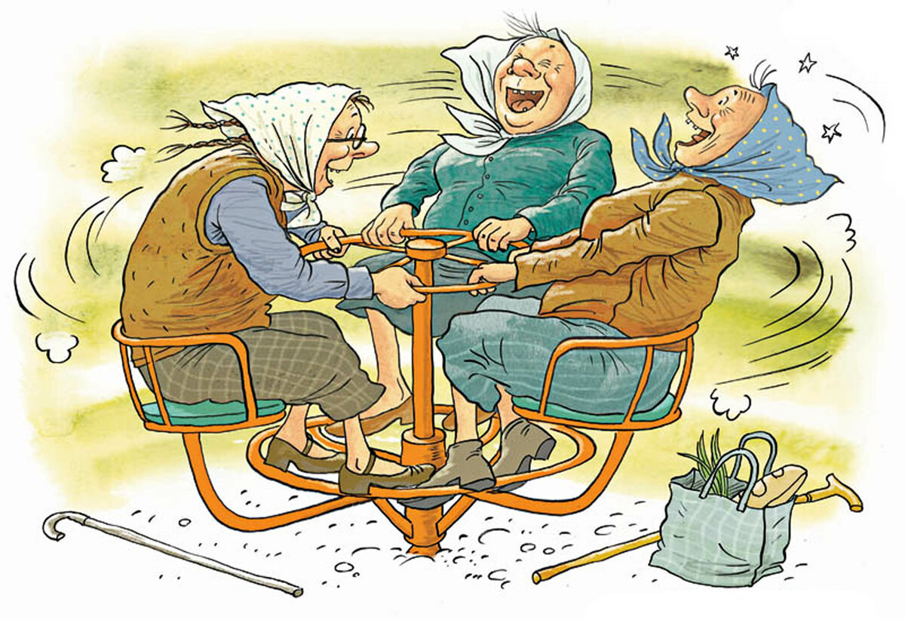
Чтобы старость дома не застала…
Фраза «В движении — жизнь» звучит для нас, как аксиома, но результат ее достоверности во многом зависит от нас самих. Что же нам мешает на практике реализовать призыв к «оживлению»? Часто этой преградой становится неспособность побороть накопившиеся обстоятельства, а ещё чаще — нежелание новых перемен в союзе с матушкой-ленью.
Среди группы пенсионеров старшего возраста был проведен небольшой опрос с целью выяснить, какие две самые важные черты, из утраченной физической формы, они хотели бы вернуть. Подавляющее большинство признались вот в чём — во-первых, возможность передвигаться, как хотелось бы, а во-вторых, способность мыслить, как хотелось бы.
К сожалению, на сегодняшний день не существует такой волшебной палочки, что позволила бы нам вновь в одночасье почувствовать себя сильными, блистающими умом, лёгкими на подъём, ни от кого не зависящими и исполнить данные желания. Но зато накопилось очень много доказательств в пользу того, насколько важны для достижения заветной мечты пенсионера регулярные физические нагрузки на протяжении всей жизни. Как же они могут помочь? «шагать в ногу».
Природой заложено так, что с возрастом человек начинает неуклонно терять мышечную массу. Если ничего по этому поводу не предпринимать, то ежегодные потери будут составлять 1 -2 % от общей массы мышц тела. А дальше проявятся следующие зависимости: мало мышц — меньше сил, мало сил — меньше возможности передвигать своё тело, а значит и больше бездеятельности. Это тропинка к МПОЖ — малоподвижному образу жизни. То же касается и костной системы. Процесс старения сопровождается «утечками» в костной ткани и потерей прочности у той, что осталась. Но существует и другая закономерность — чем больше нагрузки возлагается на кость, тем она больше растёт. А это значит, что посредством физических нагрузок (в том числе и обычной ходьбы) возможно успешно противостоять возрастным разрушительным процессам, происходящим и в костной ткани.

Как физическая активность позволяет сохранять способность «шевелить мозгами (Из потерянного я больше всего сожалею об утраченном разуме). Это в шутку придуманное выражение на самом-то деле отражает вполне серьёзные опасения потерять с возрастом и память, и способность здраво мыслить. Примерно каждый четвёртый человек в возрасте старше 80 лет и каждый третий старше 90 лет страдает деменцией. Но намного больше среди нас тех, у кого и в более раннем возрасте заметно ухудшается острота мышления и память. Исследования влияния физической активности на процесс умственного старения, утверждают, что 90% пользы от регулярных физических занятий приходиться голове. Почему так?
Регулярные аэробные занятия способны улучшать нашу память. Кроме того, что борются с депрессией, бессонницей, негативными стрессовыми проявлениями, а также подзаряжают энергией не только тело, но и дух.
Участников эксперимента в возрасте 60-80 лет заставили выполнять аэробные нагрузки (ходьба быстрым шагом) — 3 раза в неделю по 45 минут и дважды в неделю вовлекли в занятия стретчингом (упражнения на растяжку). Некоторые пенсионеры на момент начала эксперимента были настолько не в форме, что не могли не то что выдержать темп и положенное время тренировки, но вынужденно сходили с маршрута, не прошагав и пяти минут. Однако, постепенно войдя в нужную форму, спустя полгода, все участники добрались «до финиша эксперимента», показав при тестировании увеличение объёма серого вещества головного мозга в той самой области, что отвечает за ассоциативную память. Это тот вид памяти, когда мы вспоминаем, к примеру, где кого-то встретили или что-то прочитали. Замечено, что именно этот вид памяти утрачивается с возрастом больше всего.
В сравнительной группе малоподвижных пенсионеров (не вовлечённых в эксперимент с физическими занятиями) подобного положительного эффекта не наблюдалось (то есть, их мозг продолжал «усыхать»). Более того, организаторы исследования обратили внимание, что люди «более подтянутые» изначально обладали лучшей ассоциативной памятью.
Доказан и тот факт, что физически активный образ жизни позволяет сократить риск развития деменции и болезни Альцгеймера даже у группы людей с повышенным риском развития болезни.

Какие тому объяснения?
Сосудистые заболевания мозга - ветка всё того же древа, именуемого болезнью сердца и сосудов. Корневая система у них единая. Что вредит сердцу и сосудам, то не идёт на пользу и мозгу. Установлена зависимость между жёсткостью артерий и умственными способностями человека. Ухудшение памяти и снижение вербальных навыков обучения грозит в большей степени тем людям, чьи стенки сосудов менее эластичны. Жёсткие артерии не в состоянии защитить мелкие сосуды головного мозга от всплесков повышенного давления крови.
Физические нагрузки способны не только снизить риск развития сердечно-сосудистых заболеваний, но и развернуть их течение в обратную сторону, помогая сохранять или даже улучшить эластичность кровеносных сосудов. А значит, понижать и риск ухудшения умственных способностей.
Неоспорим и тот факт, что занятия физкультурой понижают уровень сахара в крови. С избыточным содержанием глюкозы в крови в последнее время всё больше связывают и развитие болезни Альцгеймера.
Для снижения риска развития деменции врачи настоятельно рекомендуют всем, а пожилым людям в особенности, находить время на протяжении недели, по меньшей мере, для трёх получасовых занятий быстрой ходьбой или других аэробных нагрузок, а также включать упражнения на развитие силы.
Самое важное — найти то, что нравится делать, чтобы в качестве бонуса получать ещё и удовольствие.
Активный образ жизни плюс разумное питание с проблемой контроля уровня сахара и инсулина в крови справляются превосходно.
И чем больше собирается букет из накопленных болячек и недомоганий — тем больше причин на то, чтобы заставлять себя двигаться чаще, дольше и больше. ВАЖНО!!! Не кидаться сразу с головой в омут, а постепенно, но уверенно продвигаться шаг за шагом в нужном направлении, набирая темп и рассчитывая свои силы.

Валеолог УЗ “Кореличская ЦРБ”,
председатель Кореличской районной организации Белорусского Красного Креста Светлана Санцевич

